附件一
新媒体实验室拟建设在东区二号楼401室（现为东北亚卫视北方制作中心），现401教室中包含了工作间、摄影棚、大学生影视服务中心等区域，在保留部分工作区域的基础上，以原影棚、大学生影视服务中心制作室为基础改扩建成为新媒体实验室。
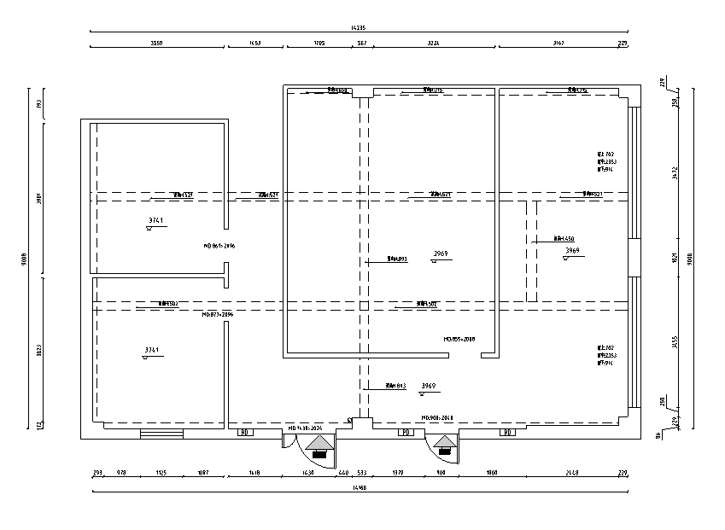
D
C
B
A
上图为401室现有格局草图，将其中A和B部分预改造成三维立体虚拟实验室，C、D两者合并，预改扩建为新媒体实验室。

1 | 项目 | 数量 | 单位 | 工程量
2 | 拆除 | 6 | 人 | 拆除原轻钢龙骨墙
3 | 垃圾清运 | 3 | 次
4 | 木工&材料
5 | 4*5木方 | 100 | 根
6 | 细木工板 | 35 | 张 | 阶梯地台、柜子
7 | 高密版 | 20 | 张 | 绿棚造型材料
8 | 柜子板材加工费 | 10 | 平 | 缝边切割
9 | 石膏板 | 60 | 张 | 6.8宽0.4假梁
10 | 轻钢龙骨 | 60 | 根
11 | 隔音岩棉 | 8 | 袋
12 | 辅材 | 1 | 项 | 钉、玻璃胶、发泡胶
13 | 铝方通吊顶 | 140 | 米
14 | 木工工费 | 35 | 人 | 1、制作隔断墙2、暖气包口 3、玻璃隔断假梁 4、vr特装背景墙 5、吊顶、6、阶梯地台7、扣像绿棚
15 | 电工&材料
16 | 2.5平方电线 | 8 | 捆 | 含管
17 | 6类网线 | 1 | 箱
18 | 8路交换机 | 1 | 项
19 | 弱电箱 | 1 | 个
20 | 地插盒 | 3 | 个
21 | 插座开关 | 24 | 个
22 | 铝方通专用灯 | 10 | 个
23 | 射灯 | 25 | 个
24 | 线性灯 | 90 | 米
25 | 电工工费 | 6 | 人
26 | 油工&材料
27 | 油工工费（含材料） | 310 | 平米 | 石膏找平、乳胶漆、绿扣像棚专用漆
28 | 其他项
29 | 玻璃隔断（含双门） | 38 | 平米
30 | 地板 | 140 | 平米
31 | 百叶窗 | 9 | 平米 | 1200*1800
32 | 窗台板 | 2 | 个
33 | 发光字 | 1 | 套
34 | 家具
35 | 工作桌单人位 | 6 | 张
36 | 工作椅 | 13 | 把
37 | 会议桌 | 1 | 套 | 2400*1000
38 | vr 矮柜 | 1 | 套 | 1500*600
39 | 背景布（含杆） | 2 | 套

